- 21.08.2020 около 18 часов на оз. Долгом вблизи д. Камень Лепельского района местный житель и житель города Витебска с использованием запрещенных орудий рыболовства – трех ставных сетей общей длиной 154 метра незаконно добыли 14 особей линя и 1 особь густеры. Вес рыбы – 9.8 кг. Вред причиненный окружающей среде незаконными действиями данных граждан составил 85 базовых величин, что составило 2 295 белорусских рублей.
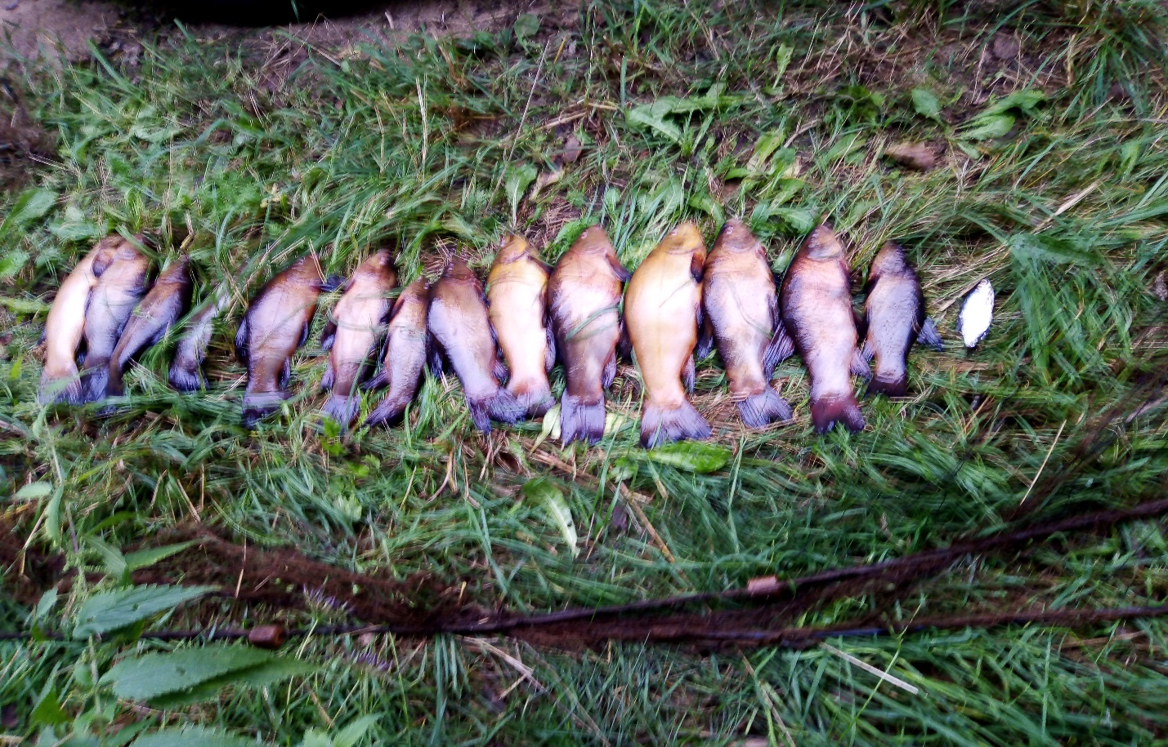

- Суд Чашниксого района приговорил трех жителей д. Антополье Чашникского района за незаконную добычу рыбы с использованием сетей к штрафу в общей сумме 250 базовых величин или 6 750 белорусских рублей. К моменту вынесения приговора граждане в добровольном порядке почти полностью возместитли вред, причиненный ими, а это 205 базовых величин или 5 535 белорусских рублей

